*Молекулярная структура резины*

Дадим объяснение термических свойств резины с точки зрения её молекулярной структуры (см. Рис. 1). Полимерные макромолекулы, из которых состоит резина, представляют собой длинные цепочки атомов, которые в нерастянутом состоянии свёрнуты нерегулярным образом в «клубки». Переплетающиеся цепочки связаны между собой случайно образованными химическими связями — «сшивками», образуемыми обычно атомами серы (процесс создания сшивок называют вулканизацией резины; чем больше сшивок, тем более жёсткой является резина). Таким образом, на молекулярном уровне представляет собой практически однородную упругую сетку.

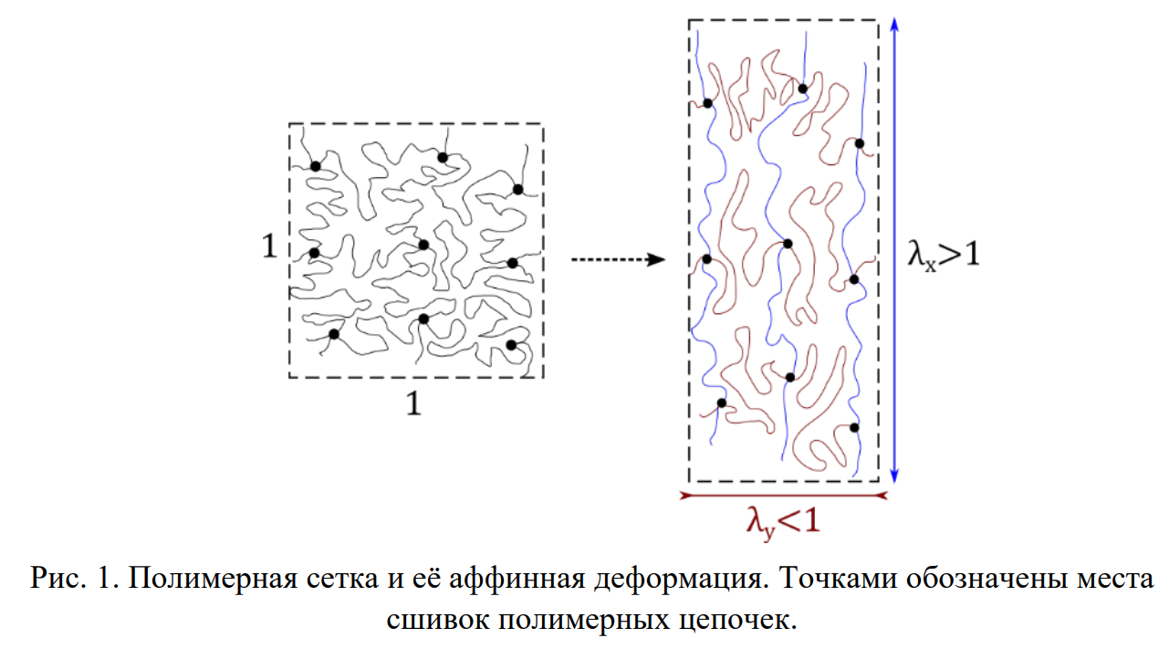

При растяжении образца расстояния между атомами в цепочках, а значит и энергия их взаимодействия, практически не меняются (внутренняя энергия постоянна!). Деформация происходит за счёт переориентации и перемещения звеньев гибких цепочек, в результате чего молекулярные «клубки» разворачиваются. Растянутые макромолекулы становятся более упорядоченными, и это, как следует из статистической теории, приводит к уменьшению энтропии (число доступных микросостояний уменьшается).

В адиабатическом процессе энтропия сохраняется, следовательно, ориентационное уменьшение энтропии будет скомпенсировано её ростом за счёт усиления хаотических колебаний атомов, то есть повышением температуры образца (см. формулу (14)). Если же растяжение изотермическое, то уменьшение энтропии произойдёт за счёт выделения тепла в окружающую среду.

Точками обозначены места сшивок полимерных цепочек.

При малых растяжениях (Δ𝑙/𝑙0 < 0,1) атомы переплетающихся цепочек, оказавшиеся соседними, взаимодействуют между собой слабыми электростатическими (ван-дер-ваальсовыми) силами. Пока эти связи не разорваны, резина ведёт себя как обычное твёрдое тело.

Отметим, что даже при очень больших растяжениях (практически, вплоть до предела прочности) не происходит разрыва химических связей в цепочках и «сшивках» между ними, так что такая деформация резины должна быть обратимой: если сразу после растяжения вернуть резину квазистатически в исходное состояние, её температура должна принять исходное значение. На практике неизбежно имеет место теплообмен с окружающей средой, поэтому растяжение резины не является строго адиабатическим и обратимым. Если же попытаться уменьшить теплообмен за счёт сокращения времени адиабатического растяжения, это приводит к другим необратимым эффектам: становится значимым внутреннее трение (вязкость) резины, возбуждаются затухающие колебания среды и т.п. Таким образом, измеряемое приращение температуры всегда будет несколько меньше теоретического, а при быстром возврате к исходному растяжению температура резины окажется несколько выше исходной.

В процессе производства (вулканизации) происходит сшивание молекул каучука в единую пространственную сетку. В результате получается эластичный полимер, структура которого представлена хаотично расположенными цепочками углерода, прочно соединенными между собой атомами серы.

В нормальном состоянии цепочки углерода имеют скрученный вид. При растяжении они раскручиваются, но при отмене растягивающего усилия быстро возвращаются в прежнюю форму.